传感分站3.0·C51小板开发说明

责任人：
开发人员：谢阳润
直属领导：崔荣涛

模块描述：
硬件：C8051F350,C8051调试适配器
软件：kiel C51 9.0

设计原理：
上电后首先会对各个模块进行初始化，定时器，PCA，ADC，IO，看门狗，SPI，UART485等。定时器每500MS中断一次置位一次SPI数据缓冲区的刷新标志，也就是每500MS就会刷新一次SPI数据。如果收到ARM的数据，那么会进一步对ARM的数据进行分析，是否需要进行相应操作。目前只有断电和复电两种操作。
首先检测是的传感器回路是否正常，如果检测到异常，那就认为传感器出现故障。此时会将SPI数据修改成故障数据类型0X0A。当ARM得知传感器类型为0x0A后会认为传感器故障。
如果回路检测正常，接下来会识别传感器类型，如果获取类型成功再会获取传感器数据。如果传感器类型获取异常，那么不会再做数据采集。如果ARM得知传感器类型不正确也会认为传感器异常。同理，如果ARM获取的传感器数据异常，也会认为传感器此时工作在报警或异常情况下。
综上所述，系统大致分为：回路检测，传感器类型识别，传感器数据采集，SPI和ARM交互数据。
例图：
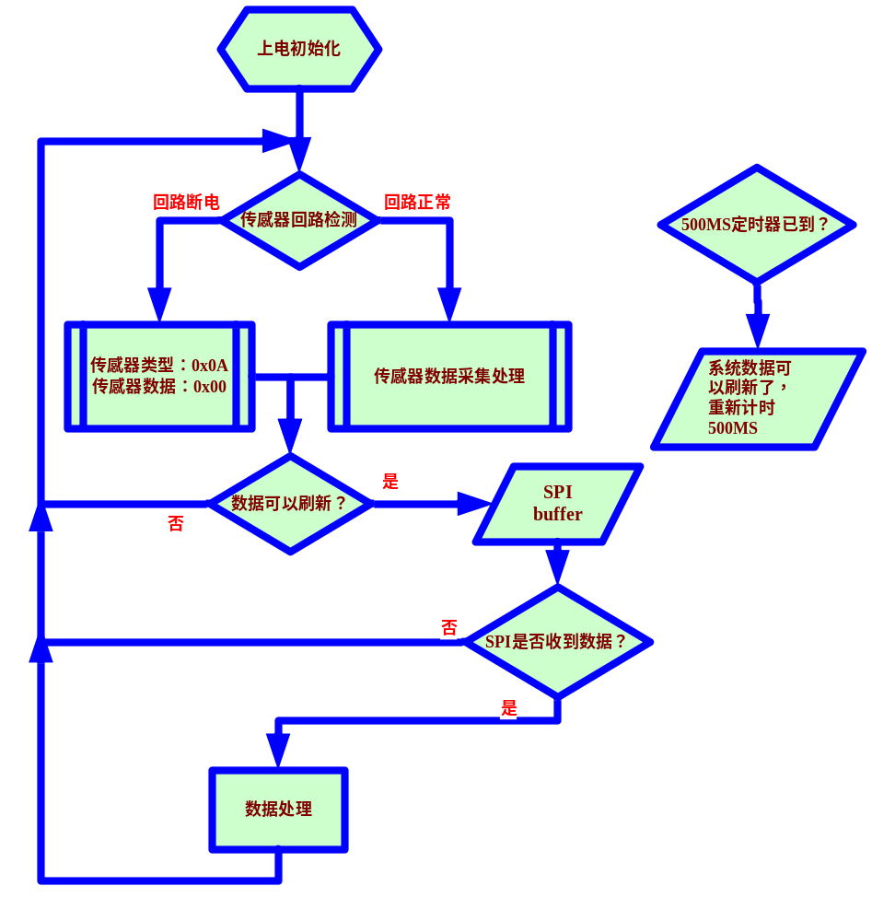

传感器识别：
每一个51小板都支持四种类型的传感器——电流型，频率型，无源触点型，RS485型。为了识别这四种模式，在硬件上加了拨码开关。这种拨码开关与51小板的4个IO相连接，在51内部软件就需要检测这4个IO状态，从而识别出传感器的类型。需要注意的是所连接的传感器必须在设置正确的拨码开关档位后才可以被正确识别，否则传感器数据不能被正确采集
例图：
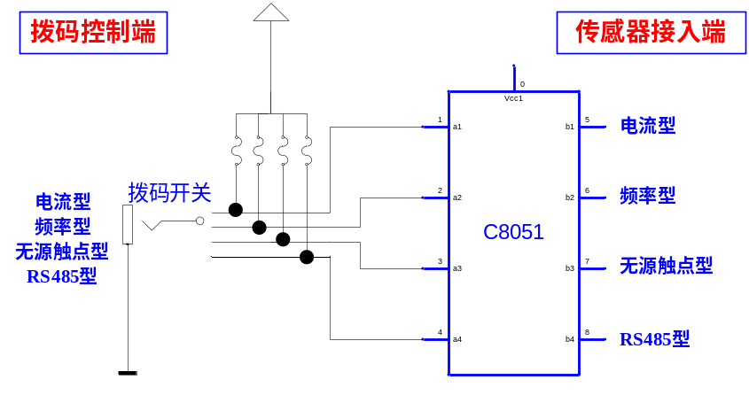

与ARM数据交互：
每500MS会刷新一次SPI数据，会把新的传感器数据放入SPI发送缓冲区中，也会对收到的SPI数据进行分析。
SPI发送缓冲区的数据不会被立即发送出去，只有等到前一帧数据发送完之后才会准备发送。如果收到ARM的数据被识别为命令——数据类型为0x64，那么会进一步对命令进行解析，如果命令值为0x64那么将执行断电操作，如果命令值为0xC8将会执行复电操作。
例图：
